Информационно-аналитический комментарий об инфляции в Приморском крае в январе 2022 года

Годовая инфляция в Приморье в январе 2022 года увеличилась и составила 7,74% после 7,36% в декабре 2021 года, что выше значения по Дальневосточному федеральному округу — 7,69%, но по-прежнему ниже, чем по России, — 8,73%. На динамику цен в крае в основном оказало влияние продолжавшееся увеличение издержек производителей и поставщиков, в значительной мере обусловленное ускорением роста цен на отдельных мировых товарных рынках и неблагоприятными погодными условиями в некоторых регионах-производителях. Ускорение роста цен на продовольственном рынке было связано в том числе с ослаблением рубля и временным изменением в январе 2022 года структуры импорта плодоовощной продукции из Китая.

Основные показатели инфляции в Приморском крае
в % к соответствующему месяцу предыдущего года
 | Сентябрь  2021 | Октябрь  2021 | Ноябрь  2021 | Декабрь  2021 | Январь  2022
Инфляция | 6,60 | 6,89 | 7,39 | 7,36 | 7,74
Базовая инфляция | 6,40 | 6,87 | 7,30 | 7,75 | 8,38
Прирост цен на
Продовольственные товары | 7,80 | 8,07 | 8,93 | 8,57 | 9,19
из них:
- плодоовощная продукция | 15,43 | 14,37 | 16,81 | 11,35 | 12,56
Непродовольственные товары | 7,38 | 7,64 | 7,68 | 7,88 | 8,03
Услуги | 3,83 | 4,12 | 4,66 | 4,77 | 5,14
из них:
- ЖКХ | 4,46 | 4,51 | 4,48 | 4,35 | 3,56
- пассажирский транспорт | 5,12 | 6,81 | 14,65 | 15,92 | 11,33
Источник: Росстат

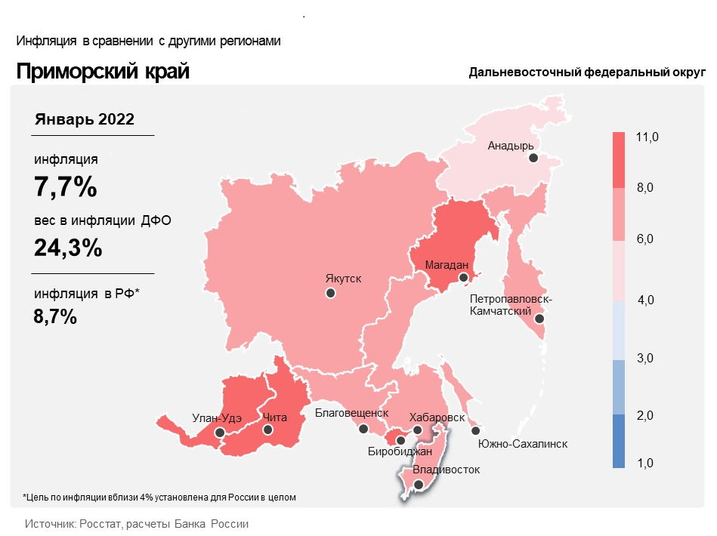
Продовольственные товары

Годовой прирост цен на продовольственные товары в Приморском крае увеличился до 9,19% в январе 2022 года после 8,57% в декабре 2021 года. Основным проинфляционным фактором стало усиление давления со стороны издержек.
Продолжилось повышение затрат животноводческих предприятий и производителей мясной и молочной продукции. Производственные издержки выросли из-за удорожания оборудования, упаковки, а также кормов на фоне произошедшего ранее повышения мировых спроса и цен на используемые в производстве материалы и сырье. Рост транспортных издержек был обусловлен повышением цен на моторное топливо. В результате годовой рост цен на мясную и молочную продукцию продолжил ускоряться.
Ослабление рубля и временное изменение в январе 2022 года структуры импорта плодоовощной продукции из Китая за счет увеличения поставок некоторых овощей и сокращения объемов ввоза помидоров и огурцов обусловили повышение годового темпа прироста цен на помидоры и замедлили снижение в годовом выражении цен на огурцы. Дополнительное проинфляционное влияние на динамику цен на эти овощи оказал рост издержек производителей, в том числе на отопление теплиц из-за неблагоприятных погодных условий (в регионах-производителях наблюдались более сильные, чем в прошлом году, морозы).
Удорожание сырья из-за произошедшего ранее роста мировых цен на какао на фоне снижения урожая в странах-производителях по-прежнему ускоряло годовой рост цен на кондитерские изделия. Дополнительное влияние на динамику цен в этой группе продуктов питания оказало продолжающееся удорожание упаковки на фоне роста мировых цен и спроса на полимеры, а также увеличение логистических издержек по причине повышения цен на топливо.

Непродовольственные товары

Годовой прирост цен на непродовольственные товары в январе 2022 года увеличился до 8,03% после 7,88% в декабре прошлого года.
Глобальная нехватка электронных компонентов и комплектующих для сборки и рост мировых цен на них продолжили ускорять годовой рост цен на телевизоры, а также обусловили замедление снижения цен на смартфоны в годовом выражении.
Под влиянием повышения мировых цен на нефтепродукты увеличился годовой темп прироста цен на моторное топливо. При этом рост цен на внутреннем рынке сдерживался действием демпфирующего механизма, ограничивающего колебания внутренних цен в ответ на изменение мировых. В дальнейшем дополнительное сдерживающее влияние будет оказывать федеральная программа субсидирования поставок нефтепродуктов по железной дороге на Дальний Восток. В декабре 2021 года Правительством Российской Федерации утверждены Правила предоставления субсидий из федерального бюджета перевозчику и установлены с 1 февраля текущего года льготные тарифы на перевозку моторного топлива железнодорожным транспортом.

Услуги

Годовой прирост цен в сфере услуг увеличился и составил 5,14% в январе 2022 года после 4,77% в декабре 2021 года.
Увеличение издержек автошкол на фоне удорожания топлива и повышения стоимости технического обслуживания автомобилей из-за роста цен на комплектующие обусловило увеличение годовых темпов прироста цен на услуги обучения вождению легкового автомобиля.
Рост издержек операторов связи из-за удорожания оборудования для модернизации сетей по причине глобальных сбоев в поставках комплектующих и повышения стоимости логистики обусловил замедление снижения тарифов на услуги связи в годовом выражении.
Сдерживающее влияние на динамику цен в сфере услуг оказало снижение спроса на услуги пассажирского транспорта. В декабре прошлого года наблюдалось кратковременное повышение спроса на полеты жителей края в центральную часть страны (значительную часть авиаперелетов по зарубежным направлениям жители Приморского края совершают через Москву). Оно было более значительным, чем в декабре 2020 года, в том числе из-за повышения доступности полетов за рубеж в 2021 году на фоне смягчения противоэпидемических мер в ряде стран. В январе 2022 года, в том числе из-за ухудшения эпидемической ситуации в России, спрос снизился, что обусловило замедление годового роста цен на авиаперелеты.

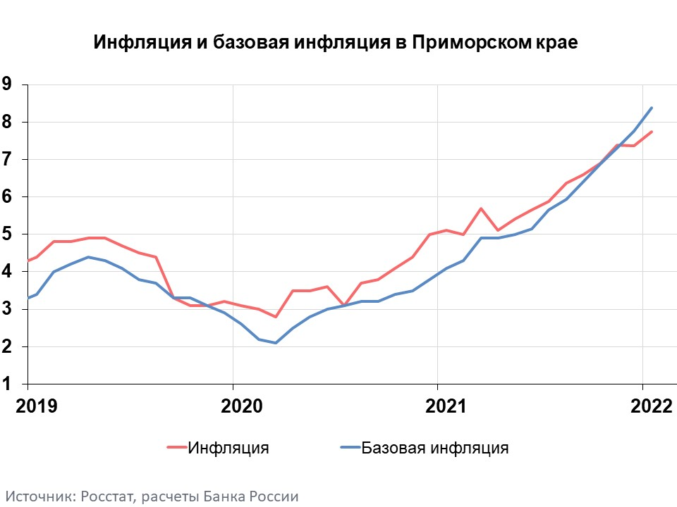

Инфляция в Дальневосточном федеральном округе и России

Годовая инфляция в Дальневосточном федеральном округе в январе 2022 года увеличилась и составила 7,69% после 7,15% в декабре 2021 года. При этом она осталась ниже, чем в целом по России, — 8,73%. На динамику цен в округе в основном оказало влияние продолжавшееся увеличение издержек производителей и поставщиков, которое было в значительной мере обусловлено ускорением роста цен на отдельных мировых товарных рынках и неблагоприятными погодными условиями в некоторых регионах Дальнего Востока.
В целом по России годовая инфляция в январе 2022 года продолжила ускоряться по всем основным группам товаров и услуг. Более всего возросла продовольственная инфляция, что особенно заметно сказывается на инфляционных ожиданиях населения. Повышение месячного прироста цен (с поправкой на сезонность) произошло во многом за счет компонент с волатильными ценами. Тем не менее темпы удорожания товаров и услуг с устойчивой ценовой динамикой оставались повышенными. Инфляцию во многом определяет рост спроса, превышающий возможности расширения выпуска при ограниченности свободных трудовых ресурсов и сохраняющихся перебоях в производстве и логистике. По оценке Банка России, баланс рисков для инфляции еще больше сместился в сторону проинфляционных. Проводимая денежно-кредитная политика направлена на возвращение инфляции к 4%. Годовая инфляция снизится до 5,0–6,0% в 2022 году и вернется к цели в середине 2023 года. В дальнейшем годовая инфляция будет находиться вблизи 4%.

